六足基础部分使用方法

#### 电脑运行的时候什么库没有就安装。

* 1.电脑打开热点

设置热点名称和密码：

热点名称

wds

热点密码

00000000

* 2 查找机器人IP地址

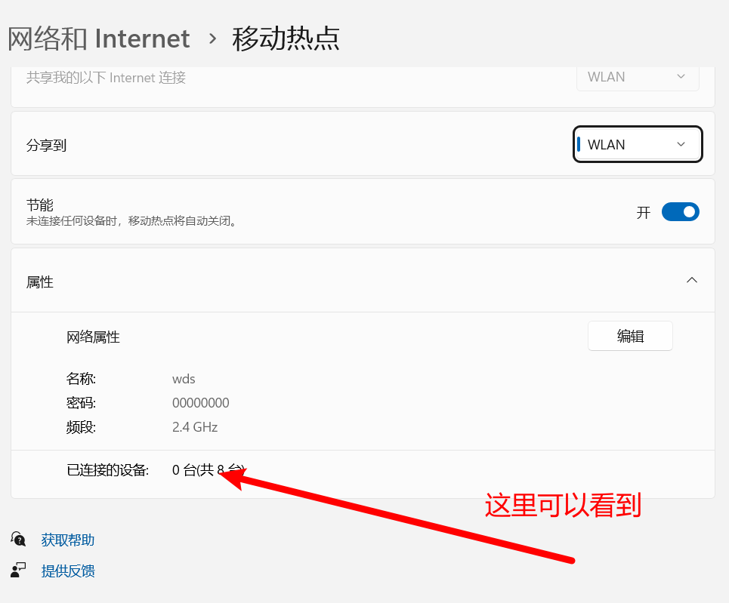

* 3.使用ssh工具连接树莓派

连接成功后分别执行

sudo python3 SpiderPi/Functions/first.py
  
sudo python3 SpiderPi/Functions/second.py

* 4.电脑端

修改为树莓派IP地址

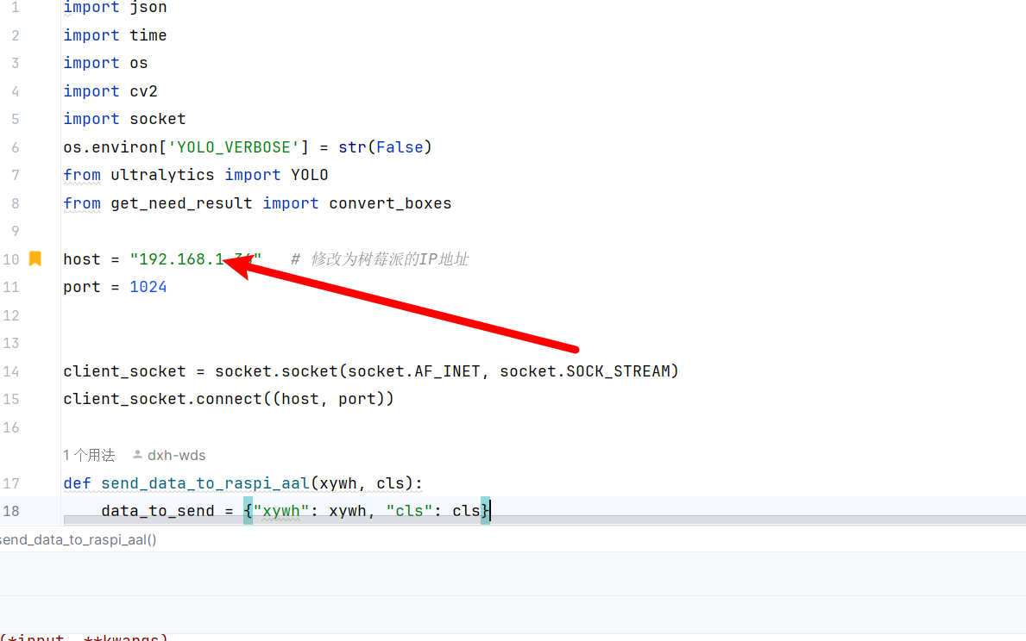

右键运行

